I konferencija diplomiranih inženjera vazdušnog saobraćaja i
inženjera I stepena – kontrola letenja

“Gde smo? Šta radimo?”

VAZDUŠNI SAOBRAĆAJ DANAS – NOVI IZAZOVI

Organizacija: Odsek za vazdušni saobraćaj i transport Saobraćajnog fakulteta Univerziteta u Beogradu
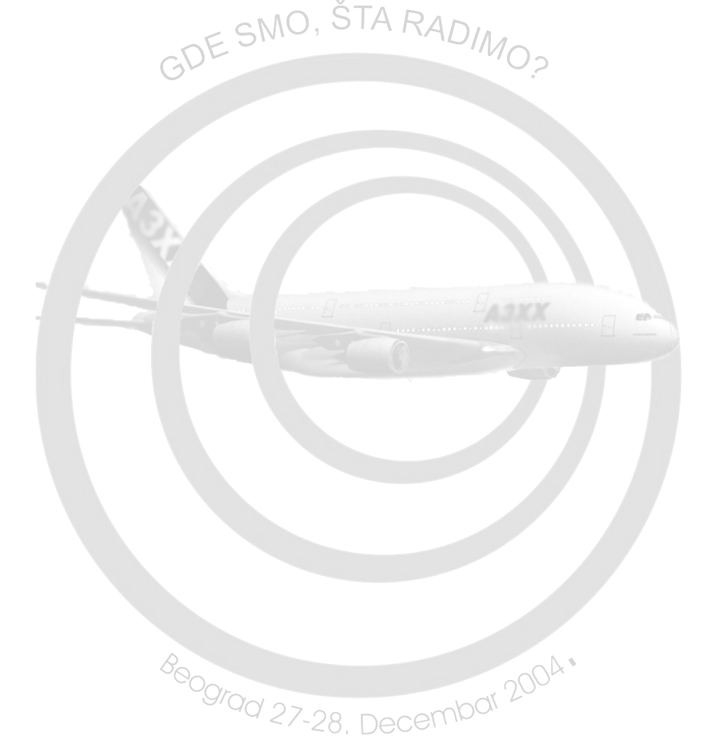
Programski odbor:
Milica Kalić (Saobraćajni fakultet Univerziteta u Beogradu),
Žarko Sivčev (Eurocontrol, Brussels) i
Jasenka Rakas (University of California, Berkeley, USA)

Organizacioni odbor Saobraćajnog fakulteta:
Dr Milica Kalić, docent  Slavica Nedeljković, asistent pripravnik  Ljubinka Milošević, tehnički sekretar | Ljubica Obradović, student V godine  Nemanja Pajić, student V godine  Žarko Katančević, student V godine

Sponzori:
JAT AIRWAYS
SMATSA

Ponedeljak, 27.12.2004.
10:00 – 10:30 | Pozdravni govor Dekana Saobraćajnog fakulteta (Prof. dr Momčilo Miljuš)  Najava programa  - Dr Milica Kalić, docent, Šef Odseka za vazdušni saobraćaj i transport, Saobraćajni fakultet, SCG  - Žarko Sivčev, Safety and Quality Manager, CFMU Operations Division, Eurocontrol, Brussels  - Dr Jasenka Rakas, Researcher, National Center of Excellence for Aviation Operations Research, University of California, Berkeley, USA

10:30 – 11:45 | Predsedavajući: Žarko Sivčev  - Dragoljub Trgovčević, "Reorganizacija vazduhoplovne vlasti", Zamenik generalnog direktora, Direktorat civilnog vazduhoplovstva države Srbije i države Crne Gore, Beograd, SCG  - Milan Ležaić, Direktor kvaliteta, "Međunarodne vazduhoplovne organizacije i Jat Airways", Jat Airways, Beograd, SCG  - Jasenka Rapajić, Director, "The Hidden Costs of Airline Operations", Cefis Ltd, London, UK  - AleksandarBijedić, Senior project manager, "Osnovne primene "revenue management-a" u avio industriji", Sabre, USA
11:45 – 12:15 | Pauza za kafu
12:15 – 14:00 | Predsedavajući: Jasenka Rakas  - Dragan Nestorović, Direktor saobraćaja, "Tranzicija kroz smenu generacija", Aerodrom Beograd, Beograd, SCG  - Aljoša Rapajić, "Letenje na Aerodromu Innsbruck – Od VFR aerodroma do Multilaterizacije i RNP RNAV-a - Izazov za pilote i inzenjere", Flight Operations Engineering, Monarch Airlines, London, UK  - Goran Vuk, Senior Adviser, "Transport Impacts of the Copenhagen Metro in the Frederiksberg Area", Danish Transport Research Institute, Lyngby, Denmark
14:00 – 15:30 | Pauza

15:30 – 17:20 | Predsedavajući: Milica Kalić  - Branka Subotić, PhD candidate, "Recovery from Equipment Failures in ATC", Imperial College London, UK  - Tatjana Bolić, PhD candidate, "Automation Adoption and Adaptation, URET Case Study", University of California, Berkeley, USA  - Mr Feđa Netjasov, asistent, "Kompleksnost saobraćaja u terminalnom vazdušnom prostoru", Saobraćajni fakultet, SCG  - Aleksandar Stevanović, PhD candidate, "Adaptivni sistemi kontrole saobraćaja (ASKS)", University of Utah Traffic Lab, USA
17:20 – 17:45 | Pauza za kafu
17:45 – 19:30 | Predsedavajući: Prof. dr Obrad Babić  - Nikola Stankov, Generalni direktor, "Korporatizacija pružalaca usluga kontrole letenja i modernizacija kontrole letenja u SCG", SMATSA, Beograd, SCG  - Dr Jasenka Rakas, Researcher, "National Airspace System (NAS) Infrastructure Management", National Center of Excellence for Aviation Operations Research, University of California, Berkeley, USA  - Isa Alkalay, Expert ATM procedures, "The Role of SNET (Safety Nets)", Skyguide, Switzerland  - Žarko Sivčev, Safety and Quality Manager, CFMU Operations Division,"CFMU – juče, danas, sutra", Eurocontrol, Brussels, Belgium
19:30 – 22:00 | Koktel u Nastavničkom klubu (sponzor SMATSA)

Utorak, 28.12.2004.
10:00 – 12:00 | OKRUGLI STO “Budućnost mladih inženjera saobraćaja u vazduhoplovstvu” – formalni i neformalni razgovor sa studentima  Moderator: Žarko Sivčev
12:00 – 12:30 | Pauza za kafu
12:30 – 14:00 | OSNIVANJE UDRUŽENJA (cilj: pomoć i saradnja “vazduhoplovne” dijaspore sa Odsekom za vazdušni saobraćaj)  Moderator: Jasenka Rakas
14:00 – 15:00 | Pauza
15:00 – 16:30 | Predsedavajući: Prof. dr Vojin Tošić  Diplomski radovi nedavno odbranjeni na Saobraćajnom fakultetu  - Mara Ćujić, "Analiza uticaja liste zadataka na proračun radnog opterećenja kontrolora letenja u RAMS-u", rad rađen u Eurocontrol (Budimpešta)  - Maja Janić, "Potencijal putničke potražnje opslužnog područja Aerodroma Niš", diplomski rad rađen u okviru međunarodnog projekta TREND GROUP YOUNG PEOPLE (donacija Norveške vlade)  - Radosav Jovanović, "Problem izbora aerodroma početka putovanja", rad nagrađen na međunarodnoj konferenciji ICRAT 2004  - Nataša Žeželj, "Definisanje saobraćajno-ekonomskih uslova za eksploataciju regionalnih aviona u Srbiji"
17:30 – 18:00 | Završni govor i izveštaj o predloženim odrednicama (Milica Kalić, Žarko Sivčev i Jasenka Rakas)

